系統架構書（新專案開發使用）
給非工程背景讀者的系統全貌說明，同時可作為 LLM 開發輔助的專案背景文件
文件定位：人類理解版 + LLM 開發執行版
本文件提供兩層資訊：人類讀者先閱讀標題、摘要、圖表與結論，即可掌握專案方向；LLM 則須依照第 4.0 節開始的規則，讀取完整需求、資料契約、UI/UX、工程規範與驗收條件。正式餵給模型前，必須以專案實際內容取代所有範例，並以最新版本紀錄為準。
若專案另有 Architecture Contract，該契約是本專案的最高架構依據；本文件提供描述、開發、測試與 LLM 協作的方法，不會取代專案已定案的架構。

0.0 使用說明（本文件如何使用）
這是一份「系統架構書」範本，章節骨架通用於任何專案；為了讓範本更好上手，下面每一節除了說明「這節該寫什麼」，也附上一份完整填寫範例——內容取材自一套真實上線、把人工設計工作改為自助式網頁工具的專案的架構邏輯，但已改寫為通用敘述、不綁定任何特定產品或品牌名稱。使用時，請把範例內容整段替換成你自己專案的實際情況，範例只用來示範「寫到什麼細節、用什麼語氣」。

適用讀者
本文件同時服務兩種讀者，寫作時請兩者都照顧到：
- 人類讀者（非工程背景）：PM、營運、設計、主管等，目的是在不看程式碼的前提下，快速了解一套系統「長什麼樣子」「怎麼運作」「能做什麼、不能做什麼」。
- LLM／AI 開發輔助：新專案在開發、規劃、除錯或交接時，可以把填好的整份文件貼給 AI 模型作為背景知識，讓它在後續對話中對這套系統的架構、邊界與限制有一致且結構化的理解，減少每次都要重新解釋一次的成本。

填寫原則
- 下文的灰底「這節的用途」是寫作指引，其後的內容則是範例——正式使用時，把範例整段換成專案實際內容即可，兩者的差異只在於「說明規則」與「示範內容」。
- 用白話寫，避免只有工程背景才懂的術語；一定要用術語時，先在「名詞定義」一節解釋清楚。
- 不適用的段落、表格列或整個章節可以直接刪除，不需要勉強套用範例的份量；反之，若某個主題份量很大，也可以拆成更細的子章節。
- 文中四張圖（系統地圖、架構圖、流程圖、資料流動圖）畫的是範例系統的架構，請依你自己系統的實際部件重新繪製，只要保留「一張圖看懂全貌」的效果即可。

相關人員
📝 這節的用途：列出跟這套系統、這份文件直接相關的關鍵角色與負責人，方便日後有問題時知道找誰；角色可依專案增減，不必硬套四種。
角色 | 負責人
文件撰寫 / Requester | 產品經理（PM）
產品 / PM | 產品經理、視覺設計師
工程 / 開發 | 前端工程師
主管 / Supervisor | 部門主管

版本歷史記錄
📝 這節的用途：每次改版都留一筆紀錄，尤其是重寫或大幅調整架構時；這是追蹤「文件本身」演進的依據，也是 LLM 判斷資訊新舊的重要線索。
Date | Version | Modified by | Content
2026-09-07 | v1.0 | 文件撰寫人 | 依現行系統實際內容整理，套用標準架構書格式（People / Version / Abbreviation / Scope / Specification / Appendix）重寫既有系統架構書
2026-09-08 | v2.0 | 專案團隊 | 加入 Architecture Contract 整合層、文件優先順序、生成器分離與架構變更流程
2026-09-08 | v3.0 | 專案團隊 | 依 BOD A工單全覽0908V2.xlsx 補入曝光資源、副區、MSBN、吸底的欄位與列範圍對應契約

縮寫與名詞定義
📝 這節的用途：這節放系統裡會反覆出現、外人（或 LLM）第一次看不會懂的專有名詞、縮寫、內部代稱。建議放在文件最前面而不是附錄，因為後面所有章節都會直接沿用這些詞，先讀這節才不會卡住。
No. | 名詞 | 說明
1 | 任務單 | 記錄一次活動所需版面、文案、商品資訊的資料檔（例如 XLSX），是製作素材的輸入來源
2 | 版面 | 一種固定尺寸與版型規則的視覺格式，例如某種橫幅尺寸；定義存於「版面規格檔」
3 | 版面規格檔 | 定義每種版面的畫布尺寸、圖層位置、可填欄位的規格資料，是核心引擎畫出畫面的依據
4 | 促銷模組 | 頁面底部常見的促銷橫幅，通常是多顆圖示＋文字組合
5 | 曝光版型 | 站內外曝光用的版面類別，涵蓋 App、搜尋、社群等十餘種版型
6 | 任務生成器 | 從零排版面順序、決定要用哪些版面的頁面，排好後交給「核心編輯畫布」細部編輯
7 | 核心編輯畫布 | 整套工具中真正把版面做成成品圖的核心工作區，使用頻率最高
8 | 暫存檔／進度存檔 | 可回頭上傳、復原編輯狀態的 JSON 檔案
9 | iframe 內嵌 | 內嵌技術方式：一個頁面裡嵌入另一個獨立子工具，兩邊各自運作，只透過約定好的訊息互通
10 | localStorage／IndexedDB | 瀏覽器端的本地儲存機制，用來保留使用者編輯狀態；不是公司伺服器或資料庫
11 | 設計稿轉換校對工具 | 把設計師在設計軟體做的設計稿，轉換／校對成新的版面規格檔，供核心引擎使用的工程工具，可以用來檢核PHOTOSHOP 匯出的CSS和前端介面是否有誤差，並且可以透過視覺確認、微調修正來達到完全相似的程度。

目錄
1.0 願景與目標範圍
1.1 背景
1.2 目標
1.3 範圍
2.0 規格
2.1 系統地圖：這個系統裡有哪些頁面／模組
2.2 系統架構：各部件怎麼分工
2.3 端到端使用流程
2.4 資料如何在模組之間流動
2.5 技術特性與使用限制
2.6 規劃中的優化路線圖
3.0 附錄
3.1 已知風險與未來規劃
3.2 頁面與檔案對照表 (Reference)
3.3 填寫完成檢查清單
4.0 LLM 新專案標準化使用規則
4.1 專案啟動最小資訊
4.2 需求規格標準
4.3 UI／UX 標準
4.4 Core 核心與積木式架構標準
4.5 資料模型與技術契約
4.6 工程與 Repository 標準
4.7 資安、隱私與效能標準
4.8 測試與驗收標準
4.9 LLM 開發協作流程
4.10 新專案餵給 LLM 的標準順序
4.11 餵給 LLM 前的最終檢查
5.0 Architecture Contract 專案架構契約整合層
5.1 架構契約的狀態與權限
5.2 文件優先順序
5.3 產品定位契約
5.4 生成器與模組分離原則
5.5 Repository 契約範本
5.6 技術決策與變更紀錄
5.7 LLM 讀取 Architecture Contract 的操作流程
5.8 專案啟動交付包
6.0 工單與曝光資源欄位對應契約
6.1 對應總原則
6.2 工單總覽共用欄位
6.3 曝光資源版位清單與欄位
6.4 MS Layout 區段範圍
6.5 副區區段範圍
6.6 吸底欄位對應
6.7 匯入／匯出驗收規則
6.8 本試算表的版本治理

1.0 願景與目標範圍

1.1 背景
📝 這節的用途：說明「為什麼要做這套系統」，通常包含兩塊：這件事過去是怎麼做的（業務現況），以及那樣做遇到什麼困難（現有痛點）。寫這節時，假設讀者完全不知道這個系統存在，用最原始的情境切入。
業務現況
- 行銷活動所需的視覺素材（版面橫幅、促銷模組、站內外曝光版型等）過去仰賴人工在設計軟體(PHOTOSHOP)中逐一拼版編輯：開軟體、找版型、一格一格對位置、換文字、換圖，再手動輸出好幾種尺寸。
- 熟練的人也要花不少時間，且高度依賴「這個人剛好會用這套設計軟體」，難以規模化與交接。
現有痛點
使用者 | 痛點
版面／素材製作者 | 每張素材都要熟悉設計軟體操作，耗時且依賴特定人員技能，因為每個人在建立PHOTOSHOP的PSD公版內圖層邏輯不同，若換人接手的學習成本高
PM／跨部門窗口／廠商 | 不易在短時間內了解活動頁版面配置全貌、可開立的版面數量、各頁面用途與等級的限制……等，造成開立任務單的時間動輒數小時

1.2 目標
📝 這節的用途：用一句話講清楚「從……變成……」的轉變，讓沒時間看細節的人也能秒懂這個系統存在的意義。如果有核心設計理念（例如某種資料驅動、模組化的想法），也可以在這裡先點出來，2.2 會再展開。
把「用設計軟體手工拼版面」這件事，變成「選版型 → 填文字 → 換圖片 → 調配色 → 按下載」。使用者不需要會專業設計軟體，也不需要工程師介入，即可一鍵上傳工單的方式，立即產出可直接上線使用的成品圖，並且保留編輯修改的功能，在極少人工介入的情況之下完任務。
架構上以「版面規格資料驅動畫面」為核心設計：新增一種版面是新增一份規格檔，而不是重寫一套程式，讓工具能撐住持續增加的版面規格與版型種類，並維持一致的操作邏輯。

1.3 範圍
📝 這節的用途：清楚劃出「這套系統做什麼、不做什麼」，尤其 在範圍外 要說明「為什麼不做／該由誰負責」，不是只寫「不做什麼」，這樣讀者才不會誤會是遺漏而不是設計。
在範圍內 | 在範圍外
任務單資料＋版型＋圖片＋配色，組成可預覽、可微調、可下載的成品圖 (PNG/JPG)  一般版面：任務生成器、核心編輯畫布  頁面底部促銷模組：促銷模組編輯器  站內外曝光版面：曝光版型編輯器（十餘種版型）  工程／版面維護用診斷與產製工具：維護頁、設計稿轉換校對工具、排版驗證 QA 工具 | 後端伺服器、公司資料庫：資料存在使用者瀏覽器或自己的檔案，不會登入公司系統看到別人做的版面（使用反饋功能例外）  自動上架發布：成品 PNG／JPG 需使用者自行交給媒體採購或上架系統  自動抓取共用雲端硬碟圖片：受瀏覽器安全限制，任務單裡的檔案路徑無法自動讀取，圖片仍需手動上傳

2.0 規格

2.1 系統地圖：這個系統裡有哪些頁面／模組
📝 這節的用途：先給讀者一張「地圖」，讓他知道這個系統不是只有一個畫面，而是由哪些頁面、模組、子工具組成，彼此是主從關係還是平行關係。
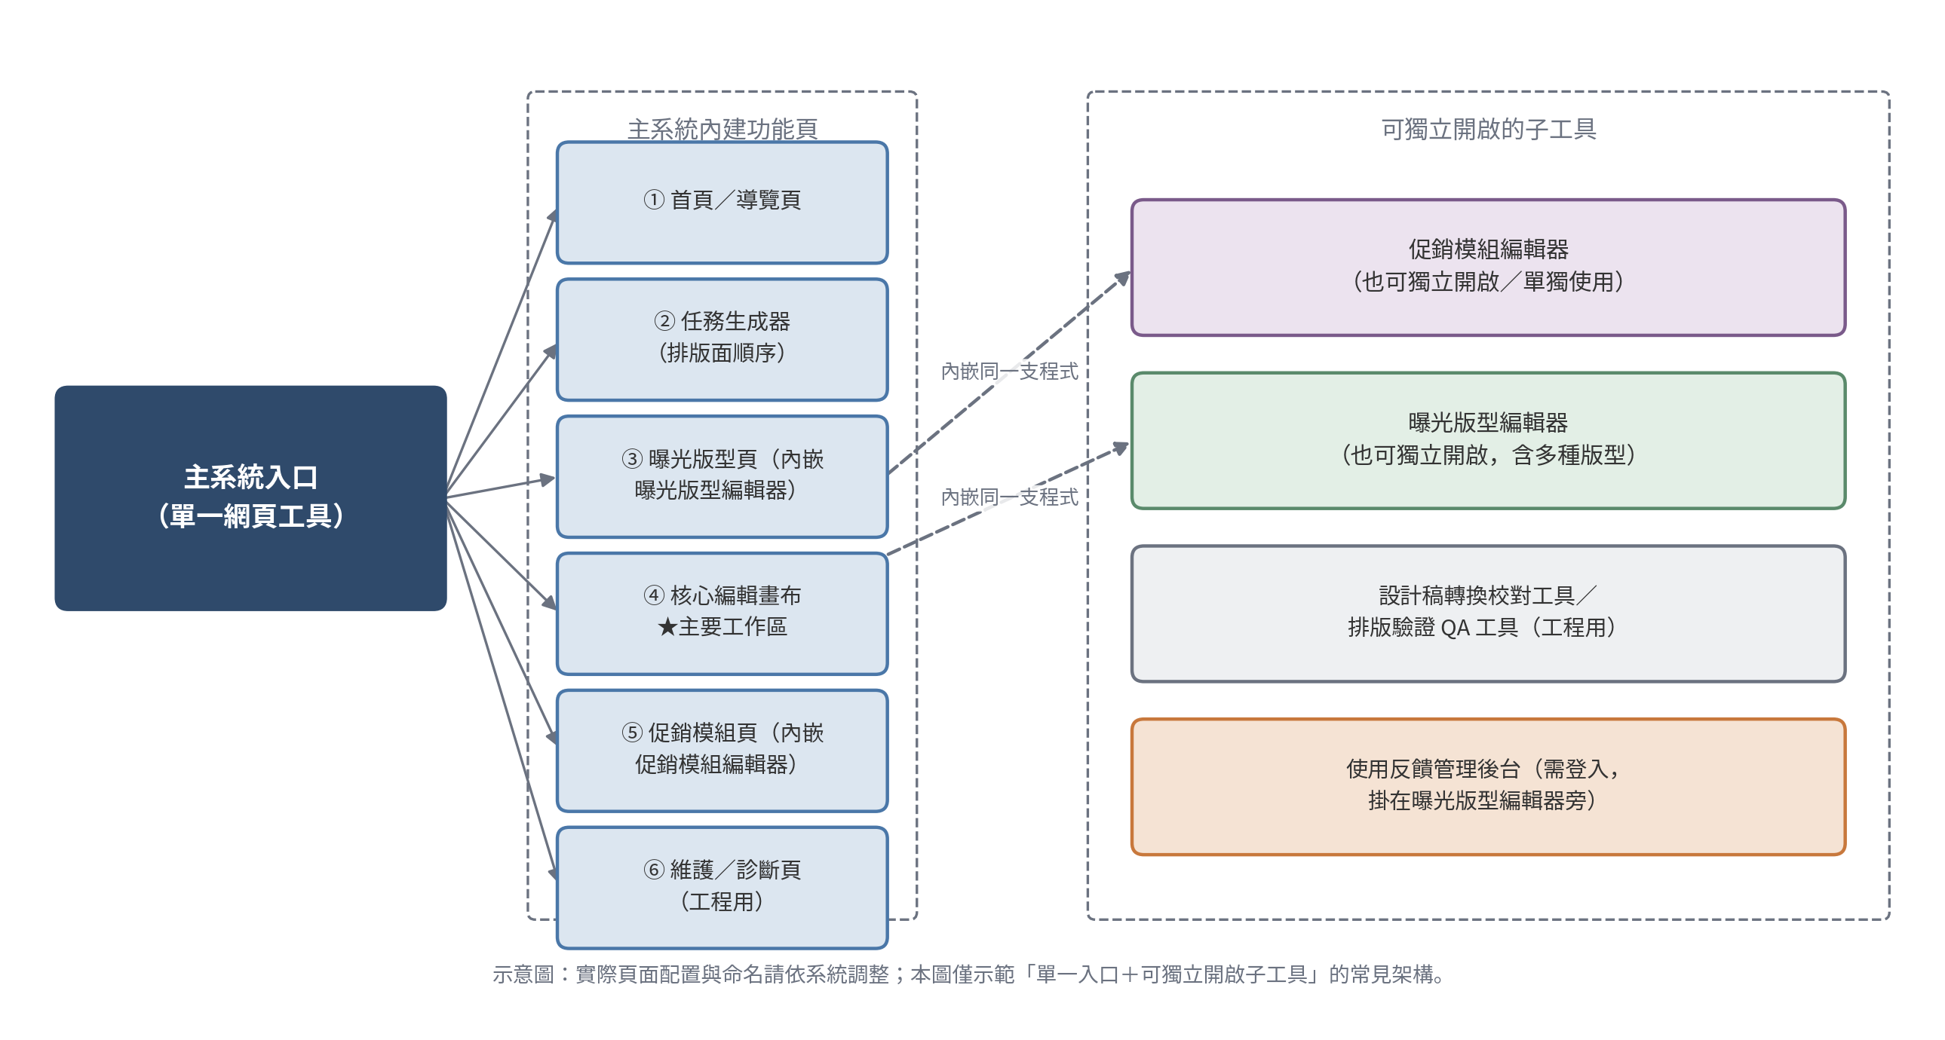
圖 2-1 系統地圖
產出／頁面 | 內容 | 使用對象
首頁 | 主工作台第一個畫面，純導覽，本身沒有編輯功能 | 全體使用者
任務生成器 | 從零排版面、決定順序，排好後交給核心編輯畫布細部編輯 | 版面／素材製作者
曝光版型頁 | 製作 App／搜尋／社群等站內外曝光版面（畫面為內嵌子工具） | 版面／素材製作者
核心編輯畫布 | 真正把版面做成成品圖的核心工作區，使用頻率最高 | 全體使用者
促銷模組頁 | 全螢幕、獨立分頁版的促銷模組編輯器（畫面為內嵌子工具） | 版面／素材製作者
維護頁 | 診斷與盤點用頁面，列出系統登錄的所有版面 | 工程／版面維護者
使用反饋管理後台 | 查看使用者在曝光版型工具中回報的問題（需登入） | 系統管理者
設計稿轉換校對工具 | 把設計稿匯出的樣式與參考圖做疊圖比對 | 工程／版面維護者
排版驗證 QA 工具 | 另一套疊圖比對 QA 工具，多了參考線圖層，並且可以微調參數來達到修正效果 | 工程／版面維護者
各頁面／模組的詳細操作方式，將會透過各專案完成後，另外寫一份專屬的《使用說明書》；這份架構書只聚焦在整體架構，不需要重複寫操作步驟。

2.2 系統架構：各部件怎麼分工
📝 這節的用途：說明系統內部「零件」怎麼分工，讓讀者知道改一個地方會不會影響到別的地方。可以用比喻（蓋房子、開餐廳等）幫助非工程讀者理解，但比喻是加分項不是必需；挑一個跟目標讀者生活經驗接近的比喻，並全篇保持一致，不要中途換掉。
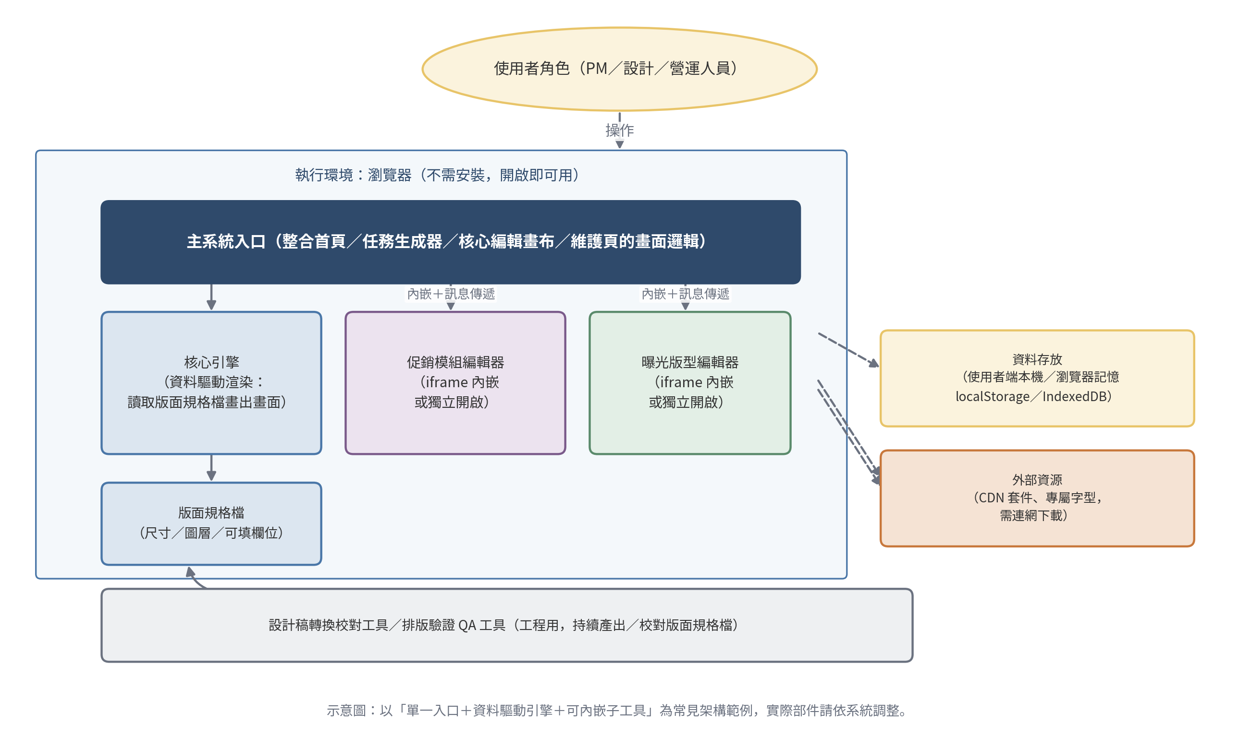
圖 2-2 系統架構圖
用蓋房子來比喻會比較好懂：
部件 | 角色 | 白話比喻
主系統入口 | 整個工具的門面與導覽中樞，首頁／生成器／核心編輯畫布／維護的畫面邏輯都寫在這裡，也可以設計為同版型，但不同背景設計的分水口 | 房子的大廳，負責帶你走到對的房間
核心引擎 | 讀取版面規格檔，動態畫出畫面，而不是每一種版面都各寫一套死程式 | 房子的統一裝潢系統：換一份設計圖就能變出不同房間格局，不用重蓋
版面規格檔 | 每一種版面的畫布尺寸、圖層位置、可填欄位等規格資料 | 各房間的設計圖紙
促銷模組編輯器 | 專門處理頁面底部促銷橫幅，用 iframe 內嵌進主系統，也能單獨開啟 | 房子裡的獨立套房，有自己的門，但也連通大廳
曝光版型編輯器 | 專門處理站內外曝光版面（十餘種版型），同樣可內嵌也可獨立開啟 | 另一間獨立套房
資料存放 | 透過本機暫存的方式，可以記住使用者上次做到哪，下次再回來還可以持續編輯，不需按任何的儲存鈕，若需要分享編輯進度則可以下載暫存檔來達到留存、分享的效果 | 房子自己的收納櫃，不是寄放在外面的公司倉庫
外部資源 | 工具運作需要的第三方套件與字型檔，即時從網路下載，也可以是外部維設的資料，例如禁用語，可以即時性的即時編輯修改規則 | 房子裡的水電：平常感覺不到，一旦斷了什麼都動不了
設計稿轉換與 QA 工具 | 把設計師的設計稿，轉換／校對成新的版面規格檔，供核心引擎使用 | 房子的建材加工廠，不對外開放，但持續供應新房間的設計圖
關鍵的架構設計原則（都是刻意的設計，不是疏漏）
📝 這節的用途：這裡不是條列所有技術決定，而是挑「刻意這樣設計、且會影響使用者感受或後續維護」的決定，說明「好處是什麼、代價是什麼」。這種取捨說明對後續維護者與 LLM 特別有價值，能避免日後把「刻意的設計」誤判成「bug」。
- 主系統與兩個子工具（促銷模組、曝光版型）之間用 iframe 隔開，只靠約定好的訊息互相溝通，不會直接互相修改對方畫面。好處是三邊各自開發、互不干擾；代價是資料不會完全同步，只有特定管道會互通（見 2.4）。
- 沒有安裝、沒有後端：整套工具是純網頁檔案，可以直接雙擊打開使用、方便分享，但也代表高度依賴使用者的瀏覽器與網路連線是否正常。
- 版面規格資料驅動畫面：新增一種版面理論上是新增一份規格檔，而不是重寫一套程式，這也是工具能撐住持續增加的版面規格與版型種類，還維持大致一致操作邏輯的原因。

2.3 端到端使用流程 (新專案開始前的任務生成器，協助快速開發)
📝 這節的用途：把 2.1、2.2 介紹的零件串起來，用「一個真實任務從頭到尾怎麼跑完」的角度畫一次完整流程。這是最容易讓非工程讀者建立整體感的一節。
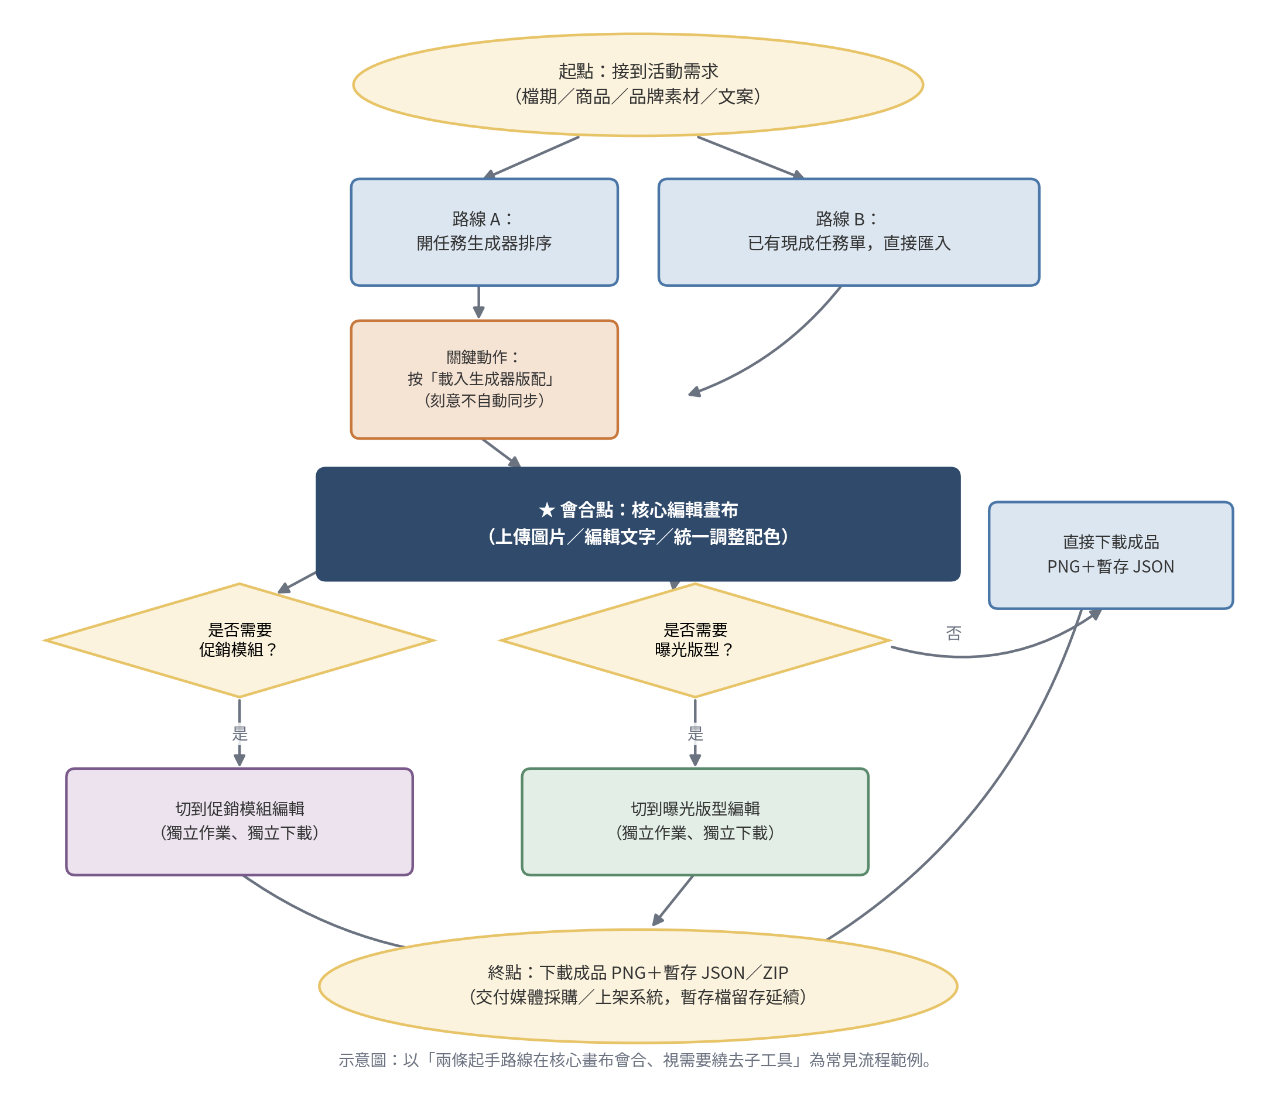
圖 2-3 端到端使用流程圖
階段 | 內容
起點 | PM／設計人員拿到活動需求（檔期、商品、品牌素材、文案）
起手路線 A | 從零開始排版：打開「任務生成器」，選等級、把版面縮圖拖到畫布上排順序
起手路線 B | 已有現成的任務單：直接打開「核心編輯畫布」上傳檔案，系統自動畫出對應版面
關鍵動作 | 走路線 A 時，排好版後須手動按下「載入生成器版配」按鈕，才會把版面資料送進核心編輯畫布。此步驟不自動發生，是刻意設計，避免使用者在核心編輯畫布編輯到一半被生成器變動整個蓋掉
會合點 | 不論走哪條路線，最終都在「核心編輯畫布」會合──這裡才是真正上傳圖片、編輯文字、統一調整配色的地方
視需要繞去兩個子工具 | 需要促銷模組，切到「促銷模組」頁編輯；需要曝光版型，切到「曝光版型」頁編輯。兩邊各自獨立作業、各自下載
終點 | 三邊分別下載出 PNG（可直接使用的成品）與 JSON／ZIP（可回頭再編輯的暫存檔），成品交給媒體採購或上架系統，暫存檔留存供下次活動延續或交接

2.4 資料如何在模組之間流動
📝 這節的用途：說明資料實際上是「共用一份」還是「各自獨立、只在特定時機互通」。這節常常是使用者最容易誤會系統「壞掉」的地方（明明改了 A，B 卻沒反應），把背後邏輯講清楚，可以大幅減少不必要的支援問題。
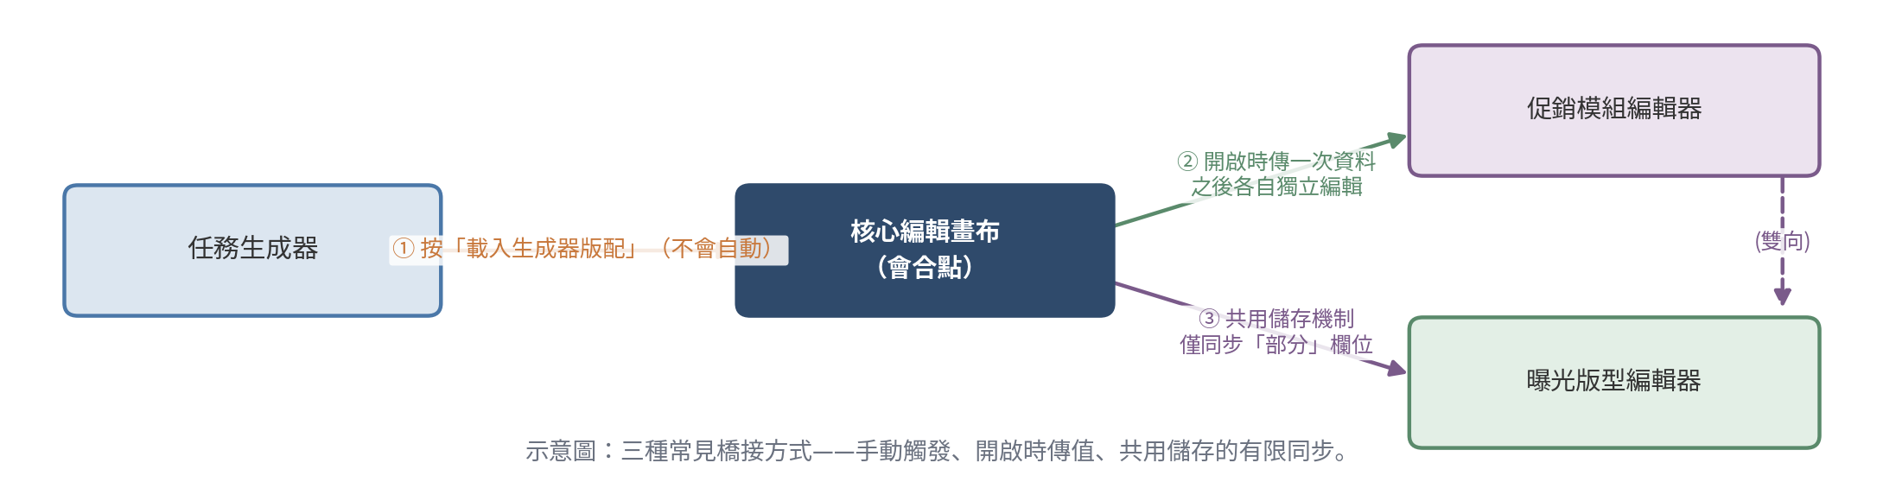
圖 2-4 資料流動示意圖
這套工具內部其實是三套各自獨立的小系統（核心編輯畫布、促銷模組、曝光版型），不是共用同一份資料，只在幾個明確的「橋」上互通，其餘時候彼此獨立、互不影響：
橋接方式 | 連接誰與誰 | 同步程度
手動按鈕（載入生成器版配） | 任務生成器 → 核心編輯畫布 | 一次性、單向、需使用者主動觸發，之後兩邊各自獨立編輯
開啟時傳一次資料 (postMessage) | 核心編輯畫布 → 促銷模組編輯器 | 開啟當下傳一次任務資料，之後促銷模組有自己的編輯狀態，不會被核心編輯畫布回頭覆蓋
共用瀏覽器記憶 (localStorage) | 核心編輯畫布 ↔ 曝光版型編輯器 | 有限度的雙向同步，只同步「背景色」與「文字摘要」，不是完整版面內容互通
對使用者的實際影響
如果在「任務生成器」改了什麼，卻發現「核心編輯畫布」沒反應，這不是故障，是還沒按下手動同步按鈕。反過來，在「核心編輯畫布」精心調整好的內容，也不會被任務生成器的後續操作蓋掉──這是保護使用者心血的設計，只是第一次遇到容易誤會成壞掉。
資料實際存在哪裡
- 大部分編輯狀態（畫布內容、選擇、縮放）存在瀏覽器的 localStorage／IndexedDB 裡，重新整理頁面通常不會遺失資料，但換瀏覽器、換電腦、開無痕視窗、或清除瀏覽器資料，這些「記憶」就會消失。
- 真正安全、可攜帶的存檔是使用者主動下載下來的 JSON／ZIP／XLSX 檔案，之後都可以重新上傳、回復到原本的編輯狀態。

2.5 技術特性與使用限制
📝 這節的用途：列出「不是錯誤，而是這套系統設計方式帶來的、使用時該知道的特性」，通常是最容易被誤判為 bug 的地方；先寫清楚可以省下很多來回溝通。
特性 | 白話說明
一定要能連網 | 即使是雙擊本機檔案打開也一樣。工具運作時會即時向外部網路下載套件與字型檔（例如促銷模組用的專屬的全新瘦身版字型檔約 22MB）。若公司網路擋掉特定網域，會出現「主要功能正常、但某個小功能忽然壞掉」的局部異常，而非整個工具打不開，較反直覺，容易誤判成系統故障
字型載入失敗會直接擋下匯出 | 而不是偷偷換一個替代字型頂著讓你繼續用。這是刻意的品質把關（避免用錯字型的圖被當成正式成品交出去），第一次遇到容易誤會成故障，其實是工具在保護輸出品質
「維護」頁看到的版面數量可能比實際能正式選用的多 | 這一頁是給工程／版面維護者做診斷用的，會顯示尚未正式上線的候選版面，一般使用者不需要用這一頁
本機雙擊開啟 v.s. 透過網頁伺服器開啟，體驗可能略有差異 | 目前沒有強制規定要用哪一種方式，但同一份檔案在兩種開啟方式下，個別功能的行為可能不完全一致

2.6 規劃中的優化路線圖
📝 這節的用途：如果團隊已經在規劃下一階段的自動化或優化方向，可以用「現況 → 規劃① → 規劃②」的階段方式呈現，讓讀者看到明確的演進路徑，而不是條列一堆待辦。若目前沒有明確規劃，這節可以整段刪除。
現況：人工搭配 AI 做圖
PM 在系統填寫入稿表，彙整成統計總表後交給設計人員；設計人員匯入資料並用 AI 輔助產圖——部分版面目前仍由設計人員手動製作初稿，另一部分版面則已可由 AI 直接產出成品。
規劃①：開放廠商自行製作
入稿表資料延續現況流程，改由廠商自行匯入系統，AI 直接產生圖片與對應入稿表，最後由業務／設計人員雙向審核確認──取代目前需要設計人員全程手動操作的做法。
規劃②：全 AI 編輯流程
進一步簡化流程，跳過彙整表與匯入步驟，直接透過 AI 編輯產生圖片與入稿表，同樣經過業務／設計人員審圖確認後定稿，是目前規劃中自動化程度最高的版本。
備註：以上為團隊規劃中的方向，時程與細節可能隨專案進度調整，本節僅作架構參考，實際上線功能請以正式公告為準；內容依團隊討論整理，若與實際規劃有出入，請以團隊最新共識為準。

3.0 附錄

3.1 已知風險與未來規劃
📝 這節的用途：誠實列出目前架構已知的弱點，這對 LLM 特別有用——它能據此判斷「這裡的怪異行為是已知限制，還是新 bug」，也能在被要求協助規劃時，避開已知的坑。
風險 | 白話影響
主系統與曝光版型工具是兩個很大的單一檔案，內部使用大量共用變數 | 修改一個功能時，比較容易不小心影響到另一個看起來無關的功能，維護成本會隨時間增加
高度依賴外部網路資源（CDN 套件、外部字型） | 網路或第三方服務不穩定時，做圖、下載、預覽都可能受影響
「正式上線的版面清單」與「實際存在的版面檔案」數量對不上 | 可能有版面該上線卻沒上、或該下架卻還留著，需要人工定期比對整理
缺乏自動化測試 | 功能異動後的問題，較晚才會被使用者實際使用時發現
「維護」頁的存取碼只是前端層級的簡單防呆 | 不能當成真正的權限管控機制
規劃方向（依現有技術文件的路線圖整理，實際排程以團隊規劃為準）
- 短期：把版本記錄與基本自我檢查機制建立起來
- 中期：逐步把大檔案拆成較小、可個別測試的模組，並導入自動化的畫面測試
- 長期：把「原始碼」「自動產生的檔案」「舊版留存」「執行時的素材資產」分得更清楚，並評估是否導入更現代的前端開發方式（但會盡量保留現在雙擊即可用、不用裝軟體的特性）

3.2 頁面與檔案對照表 (Reference)
📝 這節的用途：給工程或維護人員一份「名稱 → 實際檔案位置 → 誰會用」的對照表，避免文件裡講的名字跟程式碼裡的檔名對不起來。
頁面／工具名稱 | 檔案位置 | 使用對象
主系統（首頁／任務生成器／曝光版型／核心編輯畫布／促銷模組／維護） | index.html | 全體使用者（維護頁限工程／版面維護者）
促銷模組便捷編輯器 | modules/promo/index.html | 版面／素材製作者
曝光版型編輯器 | modules/exposure/editor.html | 版面／素材製作者
使用反饋管理後台 | modules/exposure/feedback-admin.html | 系統管理者（需登入）
設計稿轉換校對工具 | tools/design-sync/index.html | 工程／版面維護者
排版驗證 QA 工具 | tools/layout-qa/index.html | 工程／版面維護者

3.3 填寫完成檢查清單
📝 這節的用途：在把這份文件當作正式文件發出、或餵給 LLM 之前，建議快速檢查以下幾點。
- ☐ 範例內容都已經替換成你自己專案的實際情況
- ☐ 名詞定義涵蓋了後面章節會用到、但沒有先解釋的專有名詞
- ☐ 四張圖（系統地圖、架構圖、流程圖、資料流動圖）都已依實際系統重新繪製
- ☐ Scope 的 In／Out 都寫清楚「為什麼不做」，不是只寫「不做什麼」
- ☐ 已知風險與限制誠實列出，沒有為了好看而省略
- ☐ 如果這份文件要餵給 LLM 當背景知識，Version History 的日期是最新的，避免 LLM 依賴過期資訊

4.0 LLM 新專案標準化使用規則
本章是本範本新增的執行規格。人類讀者可先看每節的目的與結論；LLM 讀者必須完整讀取本章，並將它視為新專案啟動時的工作契約。
文件優先順序：最新版本的專案需求與資料契約 > 本架構書中的專案客製內容 > 本範本的通用規則 > 對話中的臨時描述。若內容衝突，LLM 不得自行猜測，必須列出衝突並要求確認。

4.1 專案啟動最小資訊
新專案開始前，以下資料必須完成。未完成的欄位要標示為待確認事項，LLM 不得自由補猜。
資訊類別 | 必填內容 | LLM 使用方式
專案識別 | 名稱、版本、負責人、日期、狀態 | 建立唯一上下文與版本判斷
問題與目標 | 現況、痛點、目標、成功指標 | 判斷功能是否真正解決問題
使用者 | 角色、權限、使用頻率、主要任務 | 產生流程與 UI 優先級
範圍 | In Scope、Out of Scope、排除原因 | 避免擴大需求
限制 | 平台、瀏覽器、效能、資安、法規、相容性 | 作為設計與技術決策的硬條件
交付物 | 程式、設定、文件、測試、部署產物 | 形成完成定義

4.2 需求規格標準
每項功能都要使用固定格式，讓 PM、工程師與 LLM 能以同一種方式理解，不以單句口語需求直接取代規格。
欄位 | 規格要求
需求 ID | 使用穩定編號，例如 FR-001、NFR-001、UX-001
使用者情境 | 誰在什麼前提下，要完成什麼任務
行為規則 | 正常流程、替代流程、例外、空值、重複操作與取消行為
資料影響 | 讀取、寫入、同步、快取、匯入匯出與版本相容
驗收條件 | 可觀察、可重現、可測試；避免「看起來正常」
優先級 | Must、Should、Could、Won’t，並說明取捨

LLM 執行要求：先將需求拆成可驗收項目，再提出實作方案；任何新增欄位、流程或外部服務，都必須說明理由、影響範圍與回復方式。

4.3 UI／UX 標準
UI 文件要描述畫面如何工作，而不只是放示意圖。每個頁面至少要有入口、主要任務、元件狀態、資料來源、錯誤處理與離開頁面行為。
項目 | 必須記錄的內容
資訊架構 | 頁面、工具列、畫布、彈窗、導覽與權限層級
元件狀態 | 初始、載入、成功、空白、錯誤、停用、拖曳中、儲存中
操作回饋 | Loading、進度、Toast、警語、確認視窗與可取消性
版面規則 | 尺寸、間距、字級、色彩、響應式與固定／可編輯範圍
可用性 | 鍵盤操作、焦點、對比度、螢幕閱讀器與低效能設備行為

4.4 Core 核心與積木式架構標準
將系統拆成穩定核心與可替換積木。核心負責共通能力與資料契約；積木負責單一功能、版型、頁面或整合。新增功能優先新增積木與規格，不直接複製核心邏輯。
Core：狀態管理、事件匯流排、資料驗證、錯誤處理、權限、記錄與共用 UI 基礎。
Feature Block：單一業務能力，具有明確輸入、輸出、依賴與失敗行為。
Adapter：對外部 API、檔案格式、瀏覽器能力或第三方套件的隔離層。
Renderer：將已驗證狀態轉成畫面或檔案，不能偷偷修改來源資料。
每個積木都要能單獨測試，並寫出「不負責什麼」，避免責任重疊。

4.5 資料模型與技術契約
任何跨頁面、跨模組、跨 iframe、跨檔案或跨版本的資料，都必須先定義契約。契約是 LLM 不得任意更名、刪欄或改型別的依據。
契約內容 | 標準要求
資料模型 | 欄位名稱、型別、必要性、預設值、合法範圍與範例
事件／API | 名稱、觸發者、payload、回應、錯誤與重試策略
狀態生命週期 | 建立、編輯、同步、匯出、匯入、失敗、復原、刪除
相容性 | 版本欄位、遷移方式、舊格式讀取、未知欄位處理
檔案契約 | 命名、路徑、編碼、大小限制、MIME、壓縮與安全檢查

4.6 工程與 Repository 標準
固定記錄技術棧與版本，不只寫「前端」或「使用 JavaScript」。
提供 Repository tree，標示 core、feature、adapter、asset、test、docs、config 的責任。
所有環境設定集中於 config 或環境變數，機密不得寫入原始碼、文件或測試資料。
共通邏輯只能有一個來源；若必須相容舊介面，要寫出轉接層與移除條件。
每次修改都要說明影響模組、風險、測試方式與回滾方式。

4.7 資安、隱私與效能標準
面向 | 最低要求
資安 | 輸入驗證、檔案類型檢查、XSS 防護、權限邊界、外部來源信任範圍
隱私 | 收集哪些資料、保存多久、誰能讀取、刪除方式與是否送往第三方
效能 | 初始載入、互動延遲、記憶體、圖片／檔案大小與低階設備基準
穩定性 | 網路中斷、第三方失敗、重複點擊、長時間操作與瀏覽器相容
可觀測性 | 錯誤訊息、事件記錄、版本資訊、診斷方式與使用者可理解的回饋

4.8 測試與驗收標準
驗收必須從需求反推測試，不以開發者主觀判斷完成。每項 Must 需求至少有一個成功案例與一個失敗或邊界案例。
單元測試：純函式、規則、格式化、資料遷移與邊界值。
整合測試：模組間事件、儲存、匯入匯出、API 與第三方失敗。
E2E 測試：使用者從入口到完成任務的主要流程。
視覺回歸：重要畫面、不同尺寸、字型載入、圖片裁切與下載結果。
驗收紀錄：測試資料、操作步驟、預期結果、實際結果、截圖與版本。

4.9 LLM 開發協作流程
階段 | LLM 必須產出 | 人類確認點
理解 | 需求摘要、未知事項、衝突、影響範圍 | 目標與範圍正確
規劃 | 檔案變更清單、資料流、風險、測試計畫 | 方案與取捨可接受
實作 | 小批次修改、變更說明、相容性處理 | 每批結果可檢查
驗證 | 測試結果、失敗原因、視覺或資料差異 | 是否符合驗收
交付 | 版本、變更紀錄、已知限制、回滾方式 | 可維護與可交接

LLM 禁止事項：不得把範例當成需求；不得在缺少資料時自行發明 API、欄位或品牌規則；不得以「應該可以」代替測試；不得修改未列入範圍的檔案；不得刪除使用者資料或覆蓋原始檔而不先建立可回復副本。

4.10 新專案餵給 LLM 的標準順序
建議將本架構書與專案文件一起提供，並按下列順序讀取：
00_PROJECT_CONTEXT：專案身份、目標、角色、範圍與文件優先順序。
01_ARCHITECTURE：系統地圖、核心、積木、資料流、外部依賴。
02_PRODUCT_REQUIREMENTS：功能需求、商業規則、例外與優先級。
03_UI_UX_SPEC：畫面、元件狀態、流程與操作回饋。
04_DATA_CONTRACTS：Schema、API、事件、匯入匯出與版本相容。
05_TEST_ACCEPTANCE：測試矩陣、固定測試資料與完成條件。
06_AI_CODING_RULES：LLM 的執行流程、禁止事項、輸出格式與變更協議。
若團隊只維護一份文件，至少要將上述七個區塊保留為固定章節，並在每次改版時更新版本日期、變更摘要與受影響章節。

4.11 餵給 LLM 前的最終檢查
檢查項目 | 完成條件
內容來源 | 所有範例已替換或明確標記為範例，不會與專案事實混淆
版本有效性 | 文件版本、更新日期、負責人與最新決策一致
需求可驗收 | 每項核心功能都有 ID、規則、例外與驗收條件
資料可還原 | Schema、事件、匯入匯出與舊版相容規則齊全
UI 可實作 | 每個主要畫面有狀態、回饋、錯誤與尺寸規則
工程可交付 | Repository、環境、測試、部署與回滾方式清楚
LLM 可執行 | 已寫明讀取順序、優先級、禁止事項與輸出格式

本章的目的不是讓 LLM 取代產品與工程判斷，而是把共識、邊界與驗收方式固定下來，使人類能快速溝通，模型能穩定執行，後續交接也能追溯。

5.0 Architecture Contract 專案架構契約整合層
本章用來承接各專案自己的架構說明文件。通用標準負責定義「如何規劃與開發」；Architecture Contract 負責定義「本專案已經決定如何組成，哪些內容不可任意改動」。

5.1 架構契約的狀態與權限
狀態 | 意義 | LLM 行為
Draft | 仍在討論 | 可提出方案，但不可視為最終限制
Review | 等待團隊確認 | 可找出矛盾與風險，不得自行定案
Locked | 架構已定案 | 必須遵守，不得直接重設計
Deprecated | 已被新版取代 | 只能用於相容舊資料或歷史查詢

任何 Locked 架構的變更，都必須先更新契約文件、版本、日期、負責人、變更原因、影響模組、遷移方案與回滾方式，再修改程式。

5.2 文件優先順序
優先級 | 文件或資訊來源 | 用途
1 | 最新且已 Locked 的 Architecture Contract | 決定系統分層、模組邊界與不可改動的架構
2 | 正式產品需求與已確認決策 | 決定做什麼、為誰做與範圍
3 | 資料契約與 UI／UX 規格 | 決定資料格式與使用者體驗
4 | 本通用標準 | 決定如何規劃、實作、測試與交付
5 | 對話中的臨時描述 | 只能補充，不能推翻正式文件

若來源衝突，LLM 必須停止有風險的修改，列出衝突、影響範圍與需要確認的選項；不得選擇最方便實作的版本。

5.3 產品定位契約
每個專案都必須寫清楚產品的主要工作模式，避免 LLM 根據功能名稱自行推測產品方向。至少要說明：
主要流程是批次生成、手動編輯、資料管理、審核，或多種模式並存。
手動編輯是主要能力、必要微調，還是例外流程。
輸入來源、輸出格式、主要使用者與成功指標。
未來新增生成器、版型或模組是否需要遵循目前模式。

5.4 生成器與模組分離原則
每個生成器或大型功能模組都應有自己的資料夾、樣式、表單、模板與資產。入口平台只負責註冊與導覽，不直接依賴生成器的內部實作。
新增功能優先新增獨立模組與註冊資料，不複製或改寫其他模組的核心流程。
跨模組共用能力集中到 Core 或明確的 Adapter，避免雙向依賴。
每個模組都要記錄輸入、輸出、依賴、錯誤行為與不負責範圍。
移除或替換模組時，要確認入口註冊、測試、資產與舊資料相容性。

5.5 Repository 契約範本
區域 | 責任 | 不可放入的內容
入口與註冊 | 導覽、模組清單、啟動設定 | 特定生成器的內部商業邏輯
Core | 狀態、驗證、事件、共用 UI 與錯誤處理 | 單一模組專屬規則
Feature／Generator | 單一產品能力與流程 | 其他模組的私有狀態
Templates／Forms | 版型規格、欄位對應與呈現規則 | 未驗證的執行期狀態
Assets | 固定素材、字型與資源索引 | 機密與使用者私人檔案
Tests | 單元、整合、E2E、視覺與固定測試資料 | 無法重現的手動結果
Docs／Config | 架構、需求、契約、環境與版本設定 | 未核准的臨時決策

5.6 技術決策與變更紀錄
所有會影響相容性、效能、開發方式或使用者體驗的決策，都要記錄決策內容、背景、替代方案、取捨、影響範圍、驗證方式與撤回條件。第三方套件、字型格式、儲存方式與檔案格式變更也適用。

5.7 LLM 讀取 Architecture Contract 的操作流程
先讀文件狀態與版本，確認是否為最新 Locked 版本。
整理不可變更的架構規則、模組邊界、產品定位與輸入輸出。
將目前需求逐項對照契約，標記符合、衝突、未知與需要確認。
只有符合契約的部分才能提出實作計畫；衝突部分先回報，不直接修改。
完成後回寫變更紀錄與測試證據，必要時提出契約更新，而不是繞過契約。

5.8 專案啟動交付包
檔案 | 必須包含
PROJECT_CONTEXT | 名稱、目標、角色、範圍、成功指標與文件優先順序
ARCHITECTURE_CONTRACT | 系統組成、Locked 規則、模組邊界與變更流程
PRODUCT_REQUIREMENTS | 需求 ID、使用情境、規則、例外、優先級與驗收
UI_UX_SPEC | 頁面、元件狀態、操作回饋、尺寸與無障礙
DATA_CONTRACTS | Schema、API、事件、檔案格式與版本相容
TEST_ACCEPTANCE | 測試矩陣、測試資料、視覺回歸與完成條件
AI_CODING_RULES | 讀取順序、禁止事項、修改流程與輸出格式

完成本章後，本文件即可同時扮演通用標準、架構契約導入規範與 LLM 開發協作手冊；實際專案仍必須填入自己的契約與規格，不得直接把範例當成事實。

6.0 工單與曝光資源欄位對應契約
本章以 BOD A工單全覽0908V2.xlsx 為正式欄位來源，說明工單生成器下載工單、匯入工單、曝光資源與畫布之間的資料對應。若程式與本章或試算表不一致，應先確認版本，再修正程式或更新契約，不得用猜測方式補欄位。

6.1 對應總原則
工單總覽是活動層級的共用輸入，MS Layout 是副區與 MSBN 的版位層級輸入。
曝光資源共用文案與色彩位於工單總覽 B11:B17；曝光資源版位與張數位於 A21:I32。
MS Layout 的每一個區段標題列代表一個版位組合；其下的綠色欄位是可輸入資料，固定欄位與規則不可被下載流程任意改寫。
隱藏的 _BODA_META 保存每一個欄位的 sourceKey、位置、地址、版位檔名與字數規則，是匯入、匯出與跨 ID 還原的對應索引。
_BODA_BOTTOM 保存吸底欄位位置；_BODA_BOTTOM_STATE 保存吸底的圖示、文字與色彩狀態。

6.2 工單總覽共用欄位
來源欄位 | 欄位名稱 | 限制／用途 | 提醒或狀態
工單總覽!B10 | #ff69b4 | 連動規則 | 與「曝光資源」背景色、匯入工單統一背景及 MSBN D 系列卡片背景同步；此處記錄匯出當下色號。
工單總覽!B11 |  | 上限 9 | 曝光資源品牌名稱；中文 1、英數 0.5。
工單總覽!B12 |  | 上限 8 | 曝光資源主標；中文 1、英數 0.5。
工單總覽!B13 |  | 上限 7 | 曝光資源副標；中文 1、英數 0.5。
工單總覽!B14 |  | 上限 14 | 日期、活動期間或警語；中文 1、英數 0.5。
工單總覽!B15 |  | 上限 2 | Search ICON 文字版；也可改用 LOGO／商品圖；中文 1、英數 0.5。
工單總覽!B16 |  | LOGO圖片最多3張 | 讀取 LOGO 檔名；多張請用逗號分隔。
工單總覽!B17 | 1.png, 2.png, 3.png | 上限 3張 | 讀取曝品檔名；多張請用逗號分隔。

匯入工單時，B11:B17 的文字、LOGO 檔名、曝光資源圖片檔名與背景色，應先建立共用活動狀態，再依曝光資源版位的類型與尺寸分派到各畫布；不能只把資料填入單一版位。

6.3 曝光資源版位清單與欄位
列 | 版位 | 類型 | 張數 | 尺寸 | 格式 | 字數規則 | 提醒 | 系統版型
A21 | LPBN | 預設 | 2 | APP 1200×550  PC 1200×400 | JPG | 主標≤8；副標≤7；日期／警語≤14 | APP、PC 各 1 張 | LPBN_APP／LPBN_PC
A22 | DDCard | 預設 | 1 | 531×792 | JPG | 品牌名≤9；主標≤8；副標≤7；日期/警語≤14 | LOGO、商品圖；CTA 依版型 | ddcard無logo／ddcard方logo／ddcard橫logo
A23 | HBN | 預設 | 1 | 1200×360 | JPG | 品牌名≤9；主標≤8；副標≤7；日期/警語≤14 | 橫式或方形 LOGO 版 | HBN_橫式LOGO／HBN_方式LOGO
A24 | 活動總覽 | 預設 | 1 | 依活動規格 | JPG/PNG | 依活動需求 | 目前系統尚未提供可編輯版型 | 尚未提供版型
A25 | 首頁LOGO牆 | 預設 | 1 | 402×483 | JPG/PNG | LOGO／人物或商品圖可縮放 | LOGO 位於曝品或人物範圍內，可用滑鼠縮放 | 首頁LOGO牆
A26 | AR | 預設 | 1 | 100×100（依規範） | JPG/PNG | 文案≤6 或 LOGO；2擇1 | 目前系統尚未提供可編輯版型 | 尚未提供版型
A27 | FB_Post | 預設 | 1 | 1200×630 | JPG | 品牌名≤9；主標≤8；副標≤7；日期/警語≤14 | 方 LOGO／橫 LOGO | FB_POST_方LOGO／FB_POST_橫LOGO
A28 | AMS BN | 預設 | 1 | 1077×264（依規範） | JPG | 依 AMS 規格 | 目前系統尚未提供可編輯版型 | 尚未提供版型
A29 | Coin_page | 選配 | 0 | 1200×391 | JPG | 品牌名≤9；主標≤8；副標≤7；日期/警語≤14 | 方 LOGO／橫 LOGO | Coin_pageBN_APP方LOGO／Coin_pageBN_APP橫LOGO
A30 | IG | 選配 | 0 | 900×1600 | JPG | 品牌名≤9；主標≤8；副標≤7；日期/警語≤14 | 方 LOGO／橫 LOGO | IG方logo排版／IG橫logo排版
A31 | SearchIcon | 選配 | 0 | 120×120＋84×84 | PNG | ICON 文案≤2；或 LOGO／商品圖 | 120×120 建議 <50KB，另輸出 84×84 | SearchICON_LOGO／PRODUCT／TEXT
A32 | SearchImage | 選配 | 0 | 1125×156 | JPG/PNG | 副標≤7；LOGO 1～3 個 | 依選用版型提供 1～3 個 LOGO | Search_Image1logo／2logo／3logo

曝光資源的第一行資料預設從 LPBN 開始。APP 與 PC 是同一曝光資源的兩個輸出尺寸，但應保留各自版型與位置規則；其他版位依試算表的「系統版型」欄位決定實際呈現，不應由顯示名稱自行推測。

6.4 MS Layout 區段範圍
MSBN 版位 | MS Layout 列範圍 | Band | 起始欄位區域
A-1-1 | 239-247 | Band 33 | 左右
A-1-2 | 248-256 | Band 34 | 左右
A-2-1 | 257-266 | Band 35 | 左
A-2-2 | 267-274 | Band 36 | 左
A-2-3 | 275-282 | Band 37 | 左
A-2-4 | 283-285 | Band 38 | 左
A-3-1 | 286-291 | Band 39 | 左
A-3-2 | 292-294 | Band 40 | 左
B-1-1 | 295-301 | Band 41 | 左右
B-1-2 | 302-307 | Band 42 | 左右
B-1-3 | 308-312 | Band 43 | 左右
B-1-4 | 313-317 | Band 44 | 左右
B-2-1 | 318-325 | Band 45 | 右
B-2-2 | 326-331 | Band 46 | 右
B-2-3 | 332-337 | Band 47 | 右
B-3-1 | 338-343 | Band 48 | 左
B-3-2 | 344-349 | Band 49 | 左
B-3-3 | 350-354 | Band 50 | 右
B-3-4 | 355-359 | Band 51 | 右
B-4-1 | 360-365 | Band 52 | 右
B-4-2 | 366-371 | Band 53 | 右
C-1-1 | 372-379 | Band 54 | 左右
C-1-2 | 380-387 | Band 55 | 左右
C-1-3 | 388-394 | Band 56 | 左右
C-1-4 | 395-402 | Band 57 | 左右
C-1-5 | 403-411 | Band 58 | 左右
D-1-1-1 | 412-416 | Band 59 | 右
D-1-1-2 | 417-424 | Band 60 | 右
D-1-2 | 425-431 | Band 61 | 左右
D-1-3 | 432-438 | Band 62 | 左右
D-2-1-1 | 439-443 | Band 63 | 右
D-2-1-2 | 444-451 | Band 64 | 右
D-2-2 | 452-458 | Band 65 | 左右
D-2-3 | 459-465 | Band 66 | 左右
D-3-1 | 466-473 | Band 67 | 左

MSBN 下載工單時，必須依上表的列範圍讀取欄位；空白列保留為空，不可把下一個版位區段的資料往上補。兩行文案、左／右拆版、共用警語與多欄表格，都以實際 MS Layout 區段的欄位位置為準。

6.5 副區區段範圍
MS Layout 列範圍 | 副區組合與款式 | 第一區域
3-9 | 副區 一排3（左／中／右） / 左：款式 1-1（A-1-1） / 中：款式 1-2（A-1-2） / 右：款式 1-3（A-1-3） / Band 1 | 左
10-17 | 副區 一排3（左／中／右） / 左：款式 1-4（A-1-4） / 中：款式 2-1（A-2-1） / 右：款式 2-2（A-2-2） / Band 2 | 左
18-24 | 副區 一排3（左／中／右） / 左：款式 2-3（A-2-3） / 中：款式 2-4（A-2-4） / 右：款式 3-1（A-3-1） / Band 3 | 左
25-30 | 副區 一排3（左／中／右） / 左：款式 3-2（A-3-2） / 中：款式 3-3（A-3-3） / 右：款式 3-4（A-3-4） / Band 4 | 左
31-39 | 副區 一排3（左／中／右） / 左：款式 4-1（A-4-1） / 中：款式 4-2（A-4-2） / 右：款式 4-3（A-4-3） / Band 5 | 左
40-48 | 副區 一排3（左／中／右） / 左：款式 4-4（A-4-4） / 中：款式 5-1（A-5-1） / 右：款式 5-2（A-5-2） / Band 6 | 左
49-56 | 副區 一排3（左／中／右） / 左：款式 5-3（A-5-3） / Band 7 | 左
57-62 | 副區 一排3（左／中／右） / 左：款式 1-1（B-1-1） / 中：款式 1-2（B-1-2） / 右：款式 1-3（B-1-3） / Band 8 | 左
63-69 | 副區 一排3（左／中／右） / 左：款式 1-4（B-1-4） / 中：款式 2-1（B-2-1） / 右：款式 2-2（B-2-2） / Band 9 | 左
70-75 | 副區 一排3（左／中／右） / 左：款式 2-3（B-2-3） / 中：款式 2-4（B-2-4） / 右：款式 3-1（B-3-1） / Band 10 | 左
76-80 | 副區 一排3（左／中／右） / 左：款式 3-2（B-3-2） / 中：款式 3-3（B-3-3） / 右：款式 3-4（B-3-4） / Band 11 | 左
81-88 | 副區 一排3（左／中／右） / 左：款式 4-1（B-4-1） / 中：款式 4-2（B-4-2） / 右：款式 4-3（B-4-3） / Band 12 | 左
89-96 | 副區 一排3（左／中／右） / 左：款式 4-4（B-4-4） / 中：款式 5-1（B-5-1） / 右：款式 5-2（B-5-2） / Band 13 | 左
97-104 | 副區 一排3（左／中／右） / 左：款式 5-3（B-5-3） / 中：款式 5-4（B-5-4） / Band 14 | 左
105-111 | 副區 一排2（左／右） / 左：款式 1-1（C-1-1） / 右：款式 1-2（C-1-2） / Band 15 | 左
112-119 | 副區 一排2（左／右） / 左：款式 1-3（C-1-3） / 右：款式 2-1（C-2-1） / Band 16 | 左
120-126 | 副區 一排2（左／右） / 左：款式 2-2（C-2-2） / 右：款式 2-3（C-2-3） / Band 17 | 左
127-133 | 副區 一排2（左／右） / 左：款式 3-1（C-3-1） / 右：款式 3-2（C-3-2） / Band 18 | 左
134-141 | 副區 一排2（左／右） / 左：款式 3-3（C-3-3） / 右：款式 4-1（C-4-1） / Band 19 | 左
142-151 | 副區 一排2（左／右） / 左：款式 4-2（C-4-2） / 右：款式 4-3（C-4-3） / Band 20 | 左
152-160 | 副區 一排2（左／右） / 左：款式 4-4（C-4-4） / Band 21 | 左
161-166 | 副區 一排2（左／右） / 左：款式 1-1（D-1-1） / 右：款式 1-2（D-1-2） / Band 22 | 左
167-173 | 副區 一排2（左／右） / 左：款式 1-3（D-1-3） / 右：款式 2-1（D-2-1） / Band 23 | 左
174-179 | 副區 一排2（左／右） / 左：款式 2-2（D-2-2） / 右：款式 2-3（D-2-3） / Band 24 | 左
180-185 | 副區 一排2（左／右） / 左：款式 3-1（D-3-1） / 右：款式 3-2（D-3-2） / Band 25 | 左
186-192 | 副區 一排2（左／右） / 左：款式 3-3（D-3-3） / 右：款式 4-1（D-4-1） / Band 26 | 左
193-200 | 副區 一排2（左／右） / 左：款式 4-2（D-4-2） / 右：款式 4-3（D-4-3） / Band 27 | 左
201-208 | 副區 一排2（左／右） / 左：款式 4-4（D-4-4） / Band 28 | 左
209-217 | 副區 一排2（左／右） / 左：款式 1-1（E-1-1） / 右：款式 1-2（E-1-2） / Band 29 | 左
218-225 | 副區 一排2（左／右） / 左：款式 1-3（E-1-3） / 右：款式 2-1（E-2-1） / Band 30 | 左
226-232 | 副區 一排2（左／右） / 左：款式 2-2（E-2-2） / 右：款式 2-3（E-2-3） / Band 31 | 左
233-238 | 副區 一排4（左1／左2／右1／右2） / 左1：款式 1-1（F-1-1） / 左2：款式 1-1（F-1-1） / 右1：款式 1-1（F-1-1） / 右2：款式 1-1（F-1-1） / Band 32 | 左1

6.6 吸底欄位對應
群組 | 名稱 | ICON 位址 | LOGO 位址 | 文字位址 | 數量位址 | 選配
1.0 | 第1顆 | E489 | E490 | C491 | G491 | 0.0
2.0 | 第2顆 | J489 | J490 | H491 | L491 | 0.0
3.0 | 第3顆 | O489 | O490 | M491 | Q491 | 1.0
4.0 | 第4顆 | T489 | T490 | R491 | Y491 | 1.0
5.0 | 第5顆 | AB489 | AB490 | Z491 | AG491 | 1.0

吸底的內容不是獨立於工單之外的資料。下載工單時，應將吸底目前的 icon、logo、文字、色彩與排序狀態一併寫入對應的 MS Layout／狀態區；匯入工單或載入 DEMO 時，再依此狀態還原畫布。

6.7 匯入／匯出驗收規則
由工單生成器下載後，重新匯入同一份工單，曝光資源、每個副區、每個 MSBN 與吸底都要回到相同的文字、圖片、順序、顏色與版型。
同一 MSBN 若有兩行欄位，下載工單必須保留兩行；未填欄位保持空白，不得把下一行資料錯位填入。
左、右、左1、左2、中、右1、右2 等拆分欄位，必須按照 MS Layout 的實際欄位位置寫入，不得以畫布視覺順序代替試算表欄位順序。
曝光資源的版位勾選、張數、APP／PC、LOGO 與曝品檔名，都必須可由試算表還原；手動反勾選不得被自動掃描結果覆蓋。
匯出後應檢查欄位數量、資料列範圍、圖片檔名、公式／下拉設定與隱藏系統頁簽；正式交付的試算表不應把設定頁簽顯示給一般使用者。

6.8 本試算表的版本治理
本章引用的正式來源為 BOD A工單全覽0908V2.xlsx。未來若試算表欄位、列範圍或版位順序變更，必須同步更新本章、_BODA_META 對應規則、匯入匯出測試資料與版本歷史；不得只修改其中一端。

